**Лабораторная работа №4**

**по дисциплине «Разработка Java-приложений управления телекомуникациями»**

Выполнили:

студентка 2 курса

группы ИКТС-21

Тужикова М.А.

Преподаватель:

Белая Т.И.

Санкт-Петербург

2024

Оглавление

Постановка задачи 3

Исходный пример 3

Пример работы кода 4,5,6

Выводы 7

Листинг программы 8

Постановка задачи

1. Создать клиент серверное приложение с базой данных и как минимум тремя сервлетами
2. Структуры таблиц:

Users:

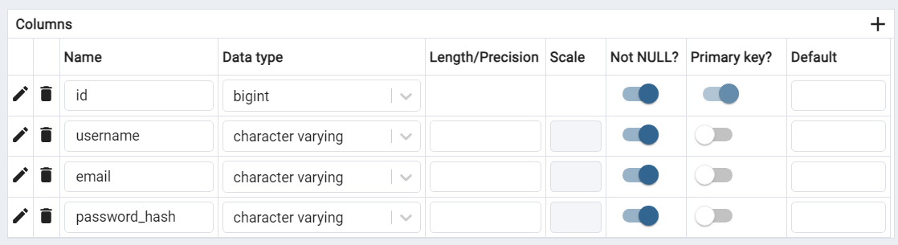

Articles:

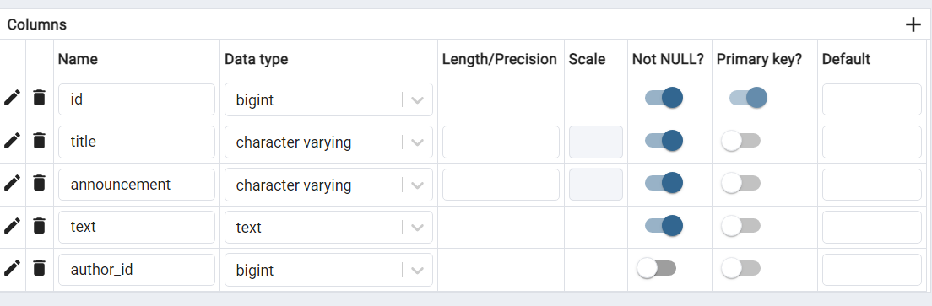

Roles:

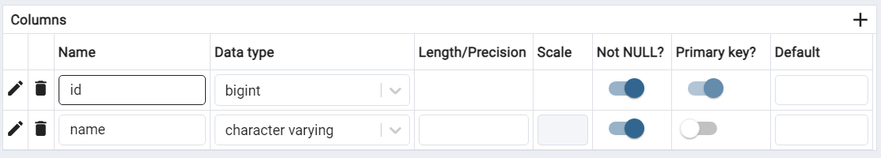

Пример работы кода

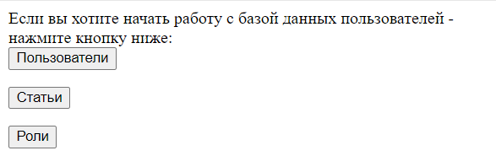

Рис. 1 – основная страница с выбором таблицы

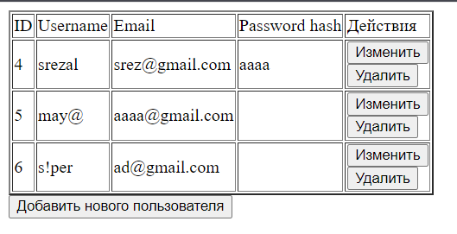

Рис 2 – таблица с пользователями



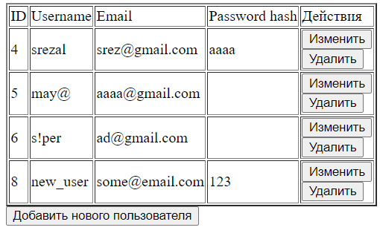

Рис 3,4 – добавление пользователя

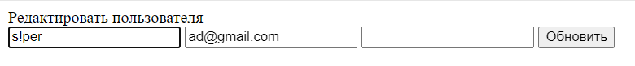

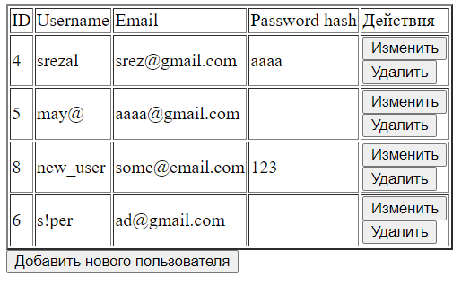

Рис 5,6 – редактирование пользователя

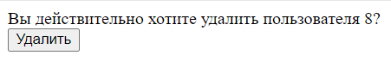

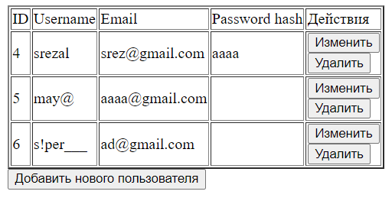

Рис 7,8 – удаление пользователя

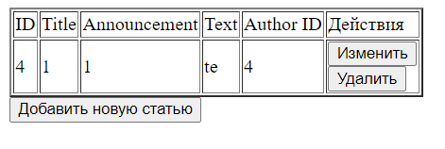

Рис 9 – список статей

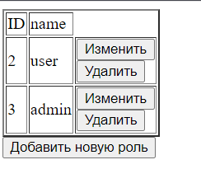

Рис 10 – список ролей

Интерфейс CRUD для таблиц Roles и Articles выглядит аналогично интерфейсу для таблицы User.

Выводы

Было разработано клиент-серверное приложение с базой данных, содержащей информацию о пользователях, статьях и ролях. Приложение предоставляет возможность добавления новых данных, удаления существующих данных и изменения их.

Для автоматизации сборки проекта был использован фреймворк Apache Maven

Для реализации базы данных было принято решение использовать PostgreSQL.   
Был выбран именно PostgreSQL а не MySQL, так как PostgreSQL даёт нам большую гибкость в выборе типов данных и масштабируемости.

Для запуска и конфигурации веб приложения был использован Apache Tomcat.

Листинг программы

Гитхаб:

https://github.com/LALALALr/IKTS-21-LABA-4-PROJECT